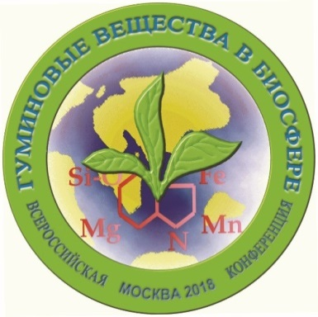Московский государственный университет

имени М.В. Ломоносова

Санкт-Петербургский государственный университет

Докучаевское общество почвоведов

Общество по изучению гуминовых веществ

Региональное отделение СНГ МГО

Региональное отделение SETAC RLB

**ПРОГРАММА**

**VII ВСЕРОССИЙСКОЙ НАУЧНОЙ КОНФЕРЕНЦИИ**

**с международным участием**

**ГУМИНОВЫЕ ВЕЩЕСТВА В БИОСФЕРЕ,**

**посвященной 90-летию со дня рождения профессора**

**Дмитрия Сергеевича Орлова**

**и**

**III Международной молодежной научной школы**

**"Методы оценки биологической активности гуминовых продуктов"**

Москва, Россия

4-8 декабря 2018г.

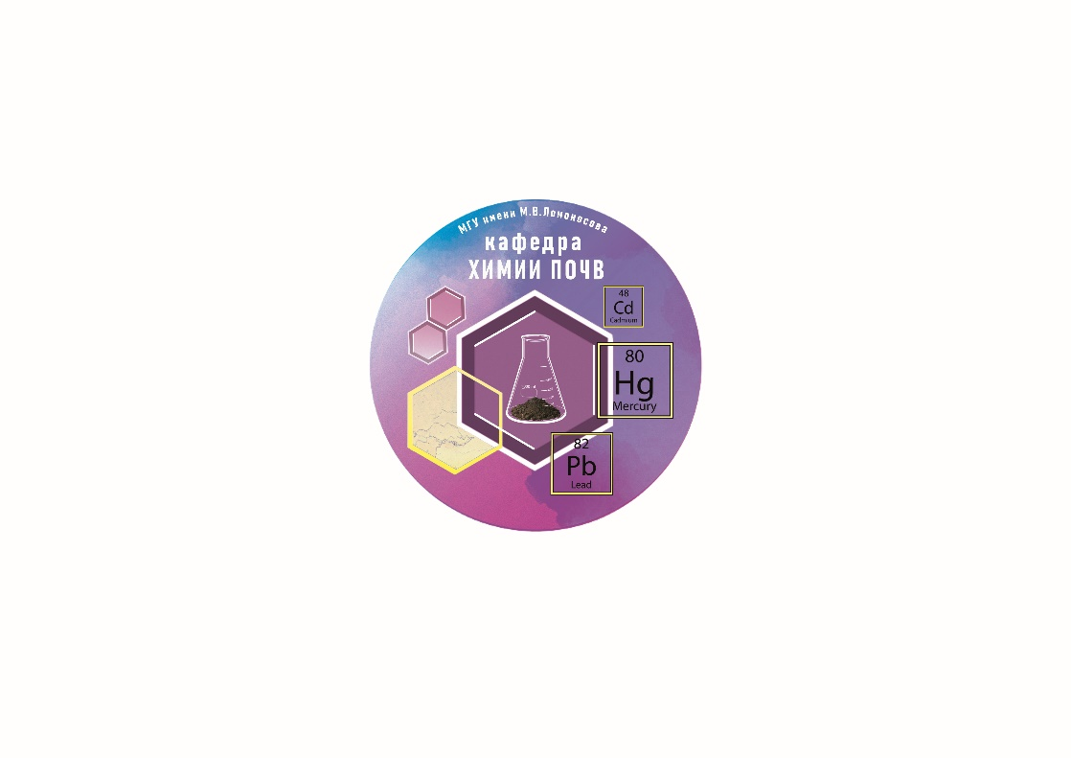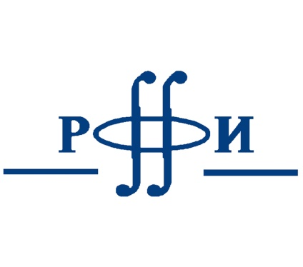



 

Москва

2018

*Организация мероприятий поддержана РФФИ* *(Гранты № 18-04-20091 г и № 18-34-10027 мол_г)*

ОРГАНИЗАЦИОННЫЙ КОМИТЕТ

**Председатель:**

*С.А. Шоба*, член-корреспондент РАН, президент МОО Общества почвоведов им. В.В.Докучаева, декан факультета почвоведения МГУ имени М.В. Ломоносова

**Сопредседатели:**

*С.Н.Чуков*, д.б.н., профессор Санкт-Петербургского государственного университета, председатель подкомиссии «Органическое вещество почв» Общества почвоведов им. В.В.Докучаева (по согласованию)

*И.В. Перминова*, д.х.н., профессор МГУ имени М.В.Ломоносова, координатор Регионального отделения СНГ Международного гуминового общества (IHSS)

**Заместитель председателя:**

*И.И. Толпешта*, д.б.н., зав. кафедрой химии почв факультета почвоведения МГУ имени М.В. Ломоносова

**Ответственный секретарь:**

*О.С. Якименко*, к.б.н., ведущий научный сотрудник кафедры химии почв факультета почвоведения МГУ имени М.В. Ломоносова

**ПРОГРАММНЫЙ КОМИТЕТ**

**Председатель программного комитета:**

*Заварзина А.Г.* к.б.н., в.н.с. кафедры химии почв факультета почвоведения МГУ имени М.В. Ломоносова

**Зам.председателя программного комитета:**

*Завгордняя Ю.А., к.б.н., доцент* кафедры химии почв факультета почвоведения МГУ имени М.В. Ломоносова

**Члены программного комитета**:

|  |  |
| --- | --- |
| Е.В.Абакумов | д.б.н., профессор СПбГУ (Санкт-Петербург) (по согласованию) |
| В.А.Андроханов | д.б.н., зам. директора ИПА СО РАН (Новосибирск) (по согласованию) |
| О.Н.Бахмет | д.б.н., член-корреспондент РАН, Предс. Карельского НЦ РАН (Петрозаводск) (по согласованию) |
| О.С.Безуглова | д.б.н., профессор ЮФУ (Ростов-на-Дону) (по согласованию) |
| Н.О.Ковалева | д.б.н., заведующий лабораторией МГУ имени М.В. Ломоносова (Москва) |
| Б.М.Когут | д.б.н., ведущий научный сотрудник Почвенный институт им. В.В.Докучаева (Москва) |
| И.Д.Комиссаров | д.б.н., профессор, ТГСХА (Тюмень) |
| И.В.Костенко | к.с.-х.н.., ведущий научный сотрудник ФГБУН «Никитский ботанический сад» (Ялта) |
| П.В.Красильников | д.б.н., член-корреспондент РАН, руководитель отдела земельных ресурсов Аграрного Центра МГУ (Москва) |
| Н.А.Куликова | д.б.н., ведущий научный сотрудник МГУ имени М.В. Ломоносова (Москва) |
| К.А.Кыдралиева | д.х.н., ведущий научный сотрудник Институт химии и фитотехнологий НАН Кыргызстана (Бишкек) (по согласованию) |
| Е.Д.Лодыгин | д.б.н., Институт биологии Коми НЦ УрО РАН (Сыктывкар) (по согласованию) |
| М.И.Макаров | д.б.н., профессор, МГУ им. М.В. Ломоносова (Москва) |
| М.П.Сартаков | к.б.н., Югорский гос. ун-т (г. Ханты-Мансийск) (по согласованию) |
| В.А.Терехова | д.б.н., ведущий научный сотрудник, руководитель лаборатории экотоксикологического анализа почв (ЛЭТАП), МГУ имени М.В. Ломоносова (Москва) |
| С.Я.Трофимов | д.б.н., профессор МГУ имени М.В. Ломоносова (Москва) |
| Г.Д.Чимитдоржиева | доктор сельско-хозяйственных наук, заведующий лабораторией ИОЭБ СО РАН (Улан-Удэ) |
| А.Д.Фокин | д.б.н., профессор, РГАУ - МСХА им. К.А. Тимирязева (Москва) |

**Члены организационного комитета:**

|  |  |
| --- | --- |
| Е.А.Тимофеева | к.б.н., старший преподаватель кафедры химии почв МГУ имени М.В. Ломоносова |
| Н.Ю. Барсова | к.б.н., научный сотрудник кафедры химии почв МГУ имени М.В. Ломоносова |
| М.С.Розанова | к.б.н., старший преподаватель кафедры химии почв МГУ имени М.В. Ломоносова |
| Ю.Г.Изосимова | к.б.н., научный сотрудник кафедры химии почв МГУ имени М.В. Ломоносова |
| Ю.А.Завгородняя | к.б.н., доцент кафедры химии почв МГУ имени М.В. Ломоносова |
| Н.И.Суханова | к.б.н., старший научный сотрудник кафедры химии почв МГУ имени М.В. Ломоносова |
| А.В.Кирюшин | к.б.н., старший преподаватель кафедры химии почв МГУ имени М.В. Ломоносова |
| А.А.Степанов | к.б.н., старший научный сотрудник кафедры химии почв МГУ имени М.В. Ломоносова |
| И.В.Ковалев | д.с.-х.н., ведущий научный сотрудник кафедры физики почв МГУ имени М.В. Ломоносова |
| Е.И. Караванова | к.б.н., доцент кафедры химии почв МГУ имени М.В. Ломоносова |
| А.В.Климанов | к.б.н., старший преподаватель кафедры химии почв МГУ имени М.В. Ломоносова |
| П.С. Королев | аспирант кафедры агрохимии и биохимии растений МГУ имени М.В. Ломоносова, младший научный сотрудник Института проблем экологии и эволюции имени А. Н. Северцова |
| А.И.Парамонова | аспирант кафедры географии почв МГУ имени М.В. Ломоносова, ведущий инженер Института проблем экологии и эволюции имени А. Н. Северцова |
| А.А.Дунаева | магистр кафедры физики и мелиорации почв МГУ имени М.В. Ломоносова |
| М.О.Крючкова | магистр кафедры биологии почв МГУ имени М.В. Ломоносова |
| А.Г.Рычагова | Магистр кафедры земельных ресурсов и оценки земель МГУ имени М.В. Ломоносова |
| Е.А.Низиенко | магистр кафедры химии почв МГУ имени М.В. Ломоносова |
| О.А. Салимгареева | к.б.н., старший научный сотрудник МГУ имени М.В. Ломоносова |
| Ю.А.Емельяненко | инженер лаборатории экологического почвоведения МГУ имени М.В. Ломоносова |
| Е.М. Столпникова | техник лаборатории экологического почвоведения МГУ имени М.В. Ломоносова |
| П.В. Учанов | младший научный сотрудник Института проблем экологии и эволюции имени А. Н. Северцова |
| К.А.Колчанова | аспирант кафедры химии почв МГУ имени М.В. Ломоносова |
| Д.Ф.Золовкина | аспирант кафедры химии почв МГУ имени М.В. Ломоносова |
| Н.А.Анохина | аспирант кафедры химии почв МГУ имени М.В. Ломоносова |

Глубокоуважаемые коллеги!

Сегодня мы проводим VII Всероссийскую конференцию с международным участием «Гуминовые вещества в биосфере» посвященную 90-летию со дня рождения Д.С.Орлова. Именно Дмитрий Сергеевич стал инициатором организации первой конференции, которая прошла в 1993 г. на базе МГУ им. М.В.Ломоносова. Ставшая с тех пор традиционной, она привлекает большое внимание ученых не только в России, но и в странах ближнего и дальнего зарубежья. Об этом говорит и большое число участников, и постоянное расширение научной тематики конференции.

За четыре года после VI конференции, которая проходила в Институте биологии Коми НЦ УрО РАН (г. Сыктывкар), появились новые идеи в исследовании химии органического вещества почв с использованием физического и денситогранулометрического фракционирования. Значительно больше информации появилось о составе неспецифической части гумуса и возможностях ее стабилизации в почве. Эти проблемы будут обсуждаться на конференции и получат свое отражение в Резолюции.

Впервые в рамках нашей конференции при поддержке международного Общества токсикологии и химии окружающей среды (SETAC) проводится III международная молодежная научная школа «Методы оценки биологической активности гуминовых продуктов». Это является свидетельством серьезного прогресса в области применения гуминовых препаратов не только в растениеводстве, но и в медицине и других отраслях.

Не меньший интерес ученых вызывают и традиционные вопросы биосферных функций гуминовых веществ, как крупнейшего резервуара углерода и азота, от устойчивости и эволюции которого в условиях продолжающегося потепления в значительной степени зависит судьба почвенного покрова климата Земли и ее биосферы. Кроме того, гумус как «страж почвенного плодородия» играет важную роль в обеспечении высокой биологической продуктивности почв в условиях применения высокоинтенсивных биотехнологий в современных агроценозах, что имеет большое значение в обеспечении продовольственной безопасности нашей страны.

На участие в VII Всероссийской конференции с международным участием «Гуминовые вещества в биосфере» было получено более 140 заявок из разных регионов России, Белоруссии, Казахстана, ЮАР и других зарубежных стран. Тематика конференции представлена шестью тематическими секциями:

1. Гуминовые вещества в условиях антропогенной эволюции биосферы

2. Экосистемные функции органического вещества почв

3. Новые подходы в изучении органического вещества почв

4. Органо-минеральные взаимодействия в почвах

5. Гуминовые препараты: механизмы действия, применение, сертификация

6. Гумусное состояние почв, региональные аспекты (стендовая сессия)

Поддержка Российского фонда фундаментальных исследований также свидетельствует о фундаментальном характере, важности и актуальности обсуждаемых на нашей конференции проблем и вопросов.

Желаю всем участникам конференции плодотворной работы и взаимно обогащающих дискуссий!

Председатель подкомиссии

«Органическое вещество почв»

Докучаевского общества почвоведов д.б.н.

С.Н. Чуков

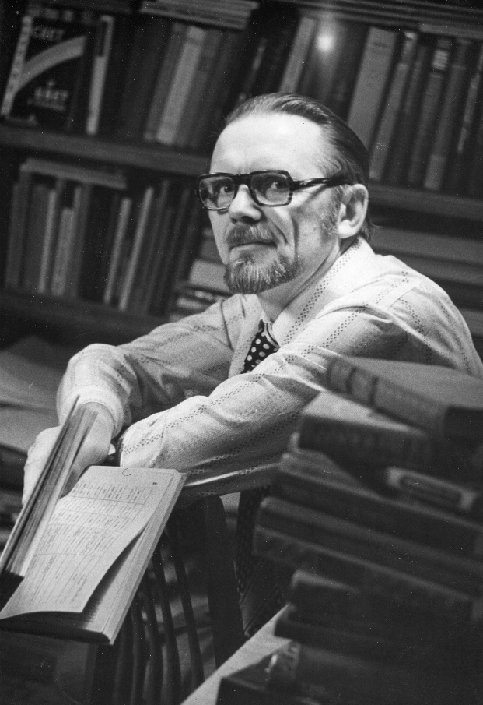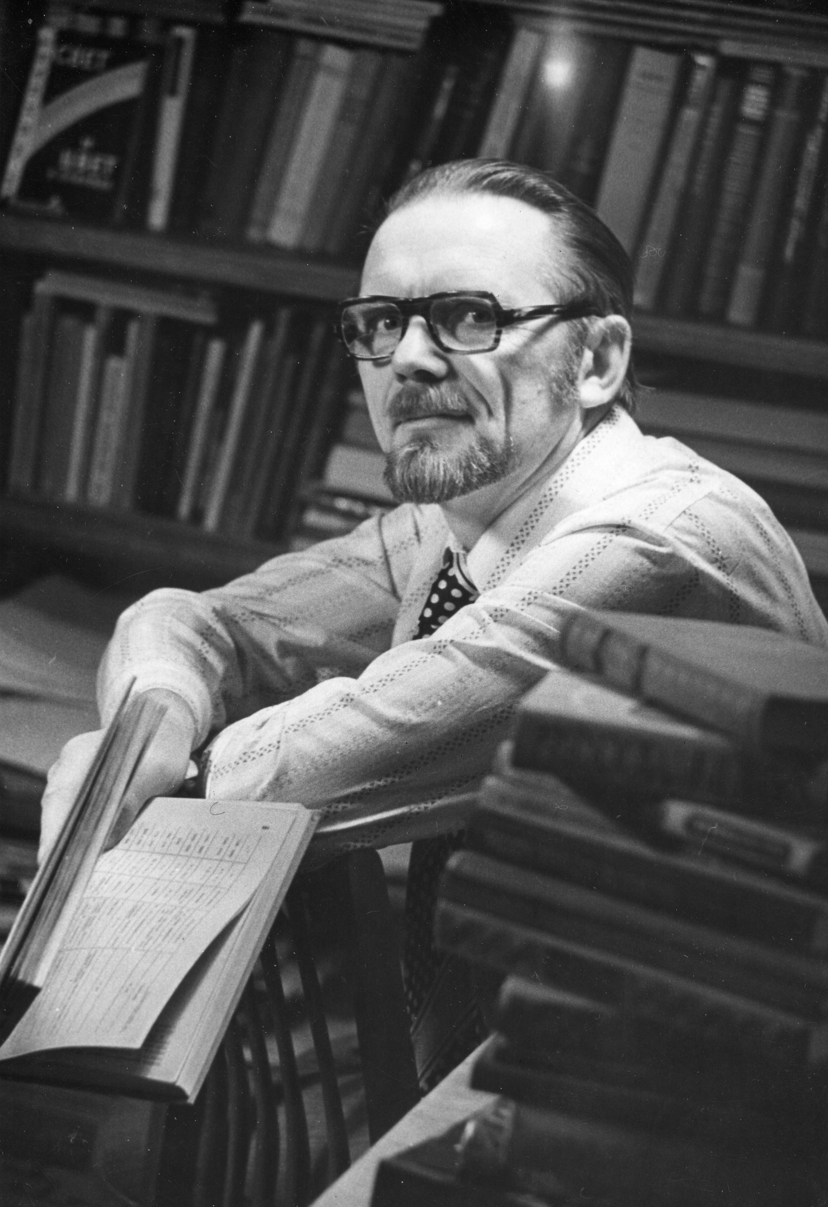ДМИТРИЙ СЕРГЕЕВИЧ ОРЛОВ родился 30 декабря 1928 года в г. Москве. После окончания с серебряной медалью средней школы № 330 в 1947 г. он поступил на химический факультет МГУ, затем был переведен на почвенное отделение геолого-почвенного факультета, которое он окончил уже в составе биолого-почвенного факультета в 1952 г.

В 1952 г. Дмитрий Сергеевич поступил в аспирантуру, а в 1955 г. защитил кандидатскую диссертацию на тему “Катионный обмен и солевой состав жидкой фазы почв”. После окончания аспирантуры с 1955 он работал на кафедре почвоведения в должности младшего научного сотрудника, с 1960 г. - доцента, а с 1974 г. - профессора. В 1973 г. Дмитрий Сергеевич защитил докторскую диссертацию на тему “Гумусовые кислоты почв”, по материалам которой была опубликована монография «Гумусовые кислоты почв», удостоенная в 1978 году Ломоносовской премии II-ой степени.

С 1967 по 1970 гг. Дмитрий Сергеевич исполнял обязанности заместителя декана биолого-почвенного факультета, а затем заместителя декана факультета почвоведения МГУ по научной работе. С 1980 г. по 1999 г. Дмитрий Сергеевич Орлов заведовал кафедрой химии почв факультета почвоведения МГУ и до 2000 г. был председателем учебно-методического Совета факультета почвоведения.

Более 20 лет (1978-1999) Дмитрий Сергеевич работал в составе редколлегии журнала “Почвоведение”, заместителем председателя редколлегии журнала “Биологические науки” и руководил работой II комиссии Докучаевского Общества почвоведов РАН.

Дмитрий Сергеевич был выдающимся ученым и талантливым организатором. Наибольший интерес он проявлял к изучению природы, свойств и роли гумусовых кислот в почвообразовании и других природных процессах. Благодаря его работам получило развитие новое научное направление в почвоведении - изучение спектральной отражательной способности почв. Он был сторонником и инциатором внедрения в разных областях почвоведения новейших инструментальных методов исследования, таких как: атомная и молекулярная спектрометрия, жидкостная, газовая и гель-хроматография, атомно-эмиссионный анализ. Одним из первых в отечественном почвоведении Орлов Д.С. исследовал закономерности фотохимической деструкции гумусовых кислот.

В результате плодотворной и творческой научной деятельности Дмитрием Сергеевичем были сформулированы классические положения химии гумусовых веществ, предложен оригинальный вариант структурной формулы гуминовых кислот, разработана кинетическая теория гумификации, обоснована концепция формирования термодинамически устойчивых компонентов почвы и сформулированы фундаментальные принципы и правила гумификации.

Д.С. Орлов является основателем отечественной школы химии гумуса. Им опубликовано около 600 работ, в том числе более 20 научных монографий и учебных пособий, среди которых учебник “Химия почв” (1985), переизданный в 1992 и в 2005 гг., монография “Гумусовые кислоты почв” (1974), переведенная впоследствии на английский язык, монография “Гумусовые кислоты почв и общая теория гумификации” (1990).

Дмитрий Сергеевич был настоящим учителем, талантливым педагогом и блестящим лектором. На протяжении всей трудовой деятельности профессор Орлов читал спецкурсы по органическому веществу, а с 1979 по 1999 гг. курс “Химии почв” для студентов факультета почвоведения МГУ, руководил практикумом по химии почв. Под его руководством защищено около 60 кандидатских диссертаций и сотни студенческих курсовых и дипломных работ. Многочисленные ученики Дмитрия Сергеевича, кандидаты и доктора наук, работают не только в России, но и по всему миру, продолжая его дело.

Плодотворная научная и педагогическая деятельность Дмитрия Сергеевича отмечена многочисленными наградами: Медаль “За доблестный труд” (1970), Почетная грамота Президиума Верховного совета РСФСР (1980), Медаль “Ветеран труда” (1986), Нагрудный знак “За отличные успехи в работе” (1967), Золотая и Серебряная медаль ВДНХ (1987, 1988), Юбилейная медаль “850-летию г.Москвы” (1997). Д.С. Орлов награжден юбилейным нагрудным знаком «250 лет МГУ имени М.В.Ломоносова», дважды лауреат Ломоносовской Премии (1978, 1990), лауреат Премии В.Р.Вильямса (1986), лауреат Золотой медали им. К.К.Гедройца (1983), лауреат Премии Правительства РФ (1996), лауреат Государственной премии в области науки и техники (2001), заслуженный профессор МГУ, заслуженный деятель науки РФ.

**Программа VII Всероссийской научной конференции с международным участием «ГУМИНОВЫЕ ВЕЩЕСТВА В БИОСФЕРЕ», посвященной 90-летию со дня**

**рождения профессора Дмитрия Сергеевича Орлова и**

**III международной молодежной научной школы «Методы оценки биологической активности гуминовых продуктов**

***4 декабря (вторник)***

*Место проведения: биолого-почвенный корпус, факультет почвоведения, холл перед аудиторией М-2*

|  |  |
| --- | --- |
| 13.00 – 18.00 | Регистрация участников |

***5 декабря (среда)***

*Место проведения: биолого-почвенный корпус, факультет почвоведения, аудитория М-2*

|  |  |
| --- | --- |
| 9.00 − 10.00 | Регистрация участников |
| 10.00 – 10.25 | Открытие Конференции: заместитель декана ф-та почвоведения МГУ, д.б.н., проф. **А.Л. Степанов**  Приветствия: **С.Н. Чуков**, председатель подкомиссии «Органическое вещество почв» Докучаевского общества почвоведов д.б.н., профессор,  **И.В. Перминова**, координатор ОСНГ МГО, д.х.н., профессор |
| *Пленарная сессия (регламент: 30 мин. доклад, 5 мин. ответы на вопросы)* | |
| 10.25 – 11.00 | **С.Н. Чуков:** Развитие представлений о роли гумуса в биосфере в ХХ-ХХI В. |
| 11.00 – 11.35 | **И.В. Перминова**, А.Б. Воликов, А.И. Константинов, Е.А. Ширшин**:** Новые инструментальные подходы к определению показателей гумусного состояния почв (Сгк/Сфк) и степени гумификации (Е4/Е6) |
| 11.35– 12.00 | **Кофе-пауза** |
| 12.00 – 12.35 | **Д.Л. Пинский** Мальцева А.Н.**:** Роль минеральных матриц в формировании гумусовых веществ почвы |
| 12.35 – 13.10 | **А.Г. Заварзина,** А.В. Лисов**:** Роль окислительных ферментов грибов и бактерий в образовании и трансформации гуминовых веществ |
| 13.10 –13. 45 | **Выступление спонсоров:**  ООО «Акустические Биотехнологии», ООО «МСЮ-лаб»,  ООО «Лигногумат»,  НПО «Лайф Форс»,  ООО «Европолитест» |
| 13.45 – 15.00 | **Обед** |
| 15.00 – 15.35 | **О.С. Якименко,** А.А. Степанов, В.А. Терехова**:** Гуминовые продукты из различного органического сырья: состав, свойства и биологическая активность |
| 15.35 – 16.05 | **М.И. Дергачева:** Экологическое направление в учении о гумусе почв |
| *Работа секции «Органоминеральные взаимодействия в почвах». Устные доклады*  *Председатели секции: И.И. Толпешта, Т.В. Алексеева*  *( регламент: 10 мин. доклад, 5 мин. ответы на вопросы)* | |
| 16.05 – 16.20 | **А.О. Алексеев,** Т.В. Алексеева**:** Органоминеральные комплексы погребенных палеопочв евразийских степей и изменения климата четвертичного периода |
| 16.20 – 16.35 | **Т.В. Алексеева,** Б.Н. Золотарева, А.В. Бухонов, Ю.Г. Колягин**:** О негидролизуемом остатке органического вещества почв |
| 16.00 – 16.15 | **И.И. Толпешта,** Т.А. Соколова, А.А. Воробьева, Ю.Г. Изосимова: Трансформация биотита в подзолистой почве в результате органоминеральных взаимодействий |
| 16.15 – 16.30 | **Л.А. Овсепян**, И.Н. Курганова, В.О. Лопес де Гереню, А.В. Русаков: Фракционный состав органического вещества постагрогенных почв России |
| 16.30– 18.00 | **Дружеский фуршет** |

***6 декабря (четверг)***

*Место проведения: оранжерейный корпус, 2-й этаж*

|  |  |
| --- | --- |
| *Работа секции «Новые подходы в изучении органического вещества почв». Устные доклады*  *Председатели секции: И.Н. Курганова, А.Г. Заварзина*  *( регламент: 10 мин. доклад, 5 мин. ответы на вопросы)* | |
| 9.30 – 9.45 | **Д.С. Волков**, О.Б. Рогова, М.А. Кузнецов, М.А. Проскурнин**:** Исследование органического вещества черноземов с помощью термогравиметрии с анализом выделяющихся газов |
| 9.45 – 10.00 | **Ю.М. Дерябина**, В.Д. Тихова, М.П. Сартаков, Е. Осницкий**:** Взаимодействие гуминовых кислот с металлами в слоях 5-метровой торфяной колонки из Мухриновского болота Западной Сибири |
| 10.00 – 10.15 | **И.Н. Курганова**, В.О. Лопес де Гереню, А. Мерино**:** Формирование механизмов стабильности органического вещества почв в ходе постагрогенного восстановления |
| 10.15 – 10.30 | **Е.А. Карпухина**, И.С. Самсонов, Д.С. Волков, М.А. Проскурнин, И.В. Перминова**:** Определение лигносульфонатов в гуматных удобрениях методом ИК-спектроскопии |
| 10.30 – 10.45 | **И.В. Ковалев,** Н.О. Ковалева**:** Биохимия лигнина в почвах: перспективы исследований |
| 10.45 – 11.00 | **Н.О. Ковалева,** И.В. Ковалев**:** Почвенные биомаркеры в диагностике эволюции почв и экосистем |
| 11.00 – 11.15 | **Б.М. Когут,** А.С. Фрид, И.В. Перминова, В.А. Холодов, Н.В. Ярославцева**:** От государственных стандартных образцов (ГСО) почв, аттестованных на содержание углерода, к ГСО их гуминовых кислот |
| 11.15 – 11.30 | **О.С. Кубик,** Е.В. Шамрикова, С.В. Денева, А.Н. Панюков, В.В. Пунегов**:** Растворимые органические соединения представителей солеустойчивой флоры |
| 11.30 – 11.45 | **Кофе-пауза** |
| 11.45 – 12.00 | **Е.Д. Лодыгин,** Р.С. Василевич**:** Молекулярный состав гумусовых веществ таежных и тундровых почв |
| 12.00 – 12.15 | **А.Н. Мальцева**, Д.Л.Пинский**:** Влияние минеральной среды на состав водорастворимого органического вещества |
| 12.15– 12.30 | А.Е. Бажанова, **Ю.А. Завгородняя:** Состав и содержание *н*-алканов и *н*-метил-кетонов в дерново-подзолистой почве под широколиственным растительным сообществом |
| 12.30 – 12.45 | **О.А. Родина,** Е.В. Абакумов, А.К. Еськов**:** Гуминовые вещества подвешенных почв, Южный Вьетнам |
| 12.45 – 13.00 | **В.Д. Тихова:** Анализ состава и структурных особенностей гуминовых кислот почв и торфов сибирского региона |
| 13.00 – 14.30 | **Обед** |
| *Работа секции «Гуминовые вещества в условиях антропогенной эволюции биосферы». Устные доклады*  *Председатели секции: Е.Ю.Милановский, О.С.Безуглова*  *( регламент: 10 мин. доклад, 5 мин. ответы на вопросы* | |
| 14.30 – 14.45 | **О.С. Безуглова,** С.Н. Горбов, П.Н. Скрипников**:** Изменение фракционно-группового состава гумуса в профиле черноземов под влиянием древесной растительности |
| 14.45 – 15.00 | **Р.С. Василевич,** Е.Д. Лодыгин**:** Гумусовые вещества торфяных почв крайнего севера |
| 15.00 – 15.15 | **Т.А. Зубкова,** Н.И. Суханова, А.В. Кирюшин**:** Роль гумусовых веществ в формировании почвенных агрегатов в условиях влияния антропогенных и эндогенных факторов |
| 15.15 – 15.30 | Н.Д. Балданов, **Ц.Д.-Ц. Корсунова**, Г.Д. Чимитдоржиева**:** Изучение молекулярной структуры гуминовых кислот методом 13С-ЯМР спектроскопии почв дельты реки Селенга |
| 15.30 – 15.45 | **Е.И. Майоров**, Н.Е. Орлова, Н.П. Битюцкий**:** Зоогенные аспекты формирования гуминовых кислот |
| 15.45 – 16.00 | **Е.Ю. Милановский,** Е.И. Караванова, О.Б. Рогова, А.В. Юдина, М.А. Яшин**:** Трансформация органического вещества чернозема в условиях лизимерического эксперимента |
| 16.00 – 16.20 | **Кофе-пауза** |
| 16.20 – 16.35 | **М.С. Розанова,** С.В. Демидова, С.Я. Трофимов, А.А. Семиколенных**:** Состав и свойства гуминовых кислот органо-латерально-аккумулятивных почв Пинежского заповедника (Архангельская область |
| 16.35 – 16.50 | **А.К. Квиткина**, Т.В. Алексеева**:** Влияние минерального азота и C/N на сопряженное преобразование органического и минерального компонентов в искусственных субстратах |
| 16.50 – 17.05 | **И.В. Соколова**, А.А. Кудлацкая, О.В. Терещенко, С.Б. Селянина, А.С. Орлов**:** Флуоресцентные и фотохимические свойства гуминовых кислот разного генезиса |
| 17.05 – 17.20 | **Г.Д. Чимитдоржиева**: Гумусовые кислоты мерзлотных почв Забайкалья |
| 17.20 – 17.35 | **Э.О. Чимитдоржиева**: Элементный состав гуминовых кислот дисперсно-карбонатных черноземов Западного Забайкалья |
| 17. 35 – 17.50 | Е.Е. Орлова, **А.В. Гуртовая**, Н.Е.Орлова: Изменение аллелопатических свойств наземной массы *Heracleum sosnowskyi* в процессе её гумификации |
| 17.50 – 19.00 | **Стендовая сессия** |
| ***Секция «Органоминеральные взаимодействия в почвах»*** | |
| Д.Ф. Золовкина**,** Е.И. Караванова, А.А. Степанов**:** взаимодействие водорастворимых органических веществ лесной подстилки с минеральными горизонтами подзола и изменение их биохимической устойчивости после сорбции в горизонте Bf | |
| Ю.Г. Изосимова,И.А. Гурова, И.И. Толпешта**:** Сорбция гуминовой кислоты и ионов Cu(II) модифицированной бентонитовой глиной из водных растворов | |
| А.В. Козлов, А.Х. Куликова: Стабилизация гумусовых компонентов в дерново-подзолистой легкосуглинистой почве под действием высоких доз диатомита и бентонитовой глины | |
| И.А. Кузнецова, К.А. Мироненко, С.А. Орлов**:** Органоминеральные взаимодействия в подзолистой почве в условиях циклического криогенного воздействия | |
| Г.Н. Курочкина: Модифицирующее влияние адсорбированной гуминовой кислоты на поверхностные свойства и дисперстность почвенных минералов и почв | |
| В.И. Поляков: Проблемы гумификации и стабилизации органического вещества в почвах дельты р. Лены | |
| С.А. Сыпалов, Н.А. Соболев, Н.Л. Иванченко, А.Ю. Кожевников, К.Г. Боголицын: Изучение распределения тяжелых металлов в слоях торфяных почв | |
| ***Секция «Новые подходы в изучении органического вещества почв»*** | |
| O.T. Zhilkibayev,S.A. Shoinbekova, A.P. Aueshov, K.T. Arynov, M.A. Ibrayeva, Z.A. Tukenova: Obtaining organic fertilizer from brown coal (Получение органических удобрений из бурого угля) | |
| И.А. Кузнецова, А.С. Орлов, К.А. Мироненко**:** Исследование влияния циклического криогенного воздействия на коллоидное состояние гумусовых веществ | |
| А.В. Лисов, О.В. Белова, З.А. Лисова, А.Г. Заварзина, А.А. Леонтьевский: Трансформация гуминовых кислот целлобиозодегидрогеназой гриба *CERRENA UNICOLOR* | |
| З.А.Лисова, Л.И.Трубицина, И.В.Трубицин, А.В.Лисов, А.Г.Заварзина, А.А.Леонтьевский: Трансформация гуминовых кислот двухдоменной лакказной бактерии *STREPTOMYCES ANULATUS* VKM AC-728 при щелочных значениях рН. | |
| А.В. Михайлова, В.Г. Линник, Б.К. Зуев: Термическое отделение и окситермометрическое определение гуминовых кислот в почвах и торфе | |
| А.И. Попов, Е.В. Сазанова, Г.Д. Холостов, Д.А. Бирилко**:** Поправки к некоторым показателям гумусового состояния почв | |
| Ю.Р. Фарходов, И.О. Григорьева, В.А. Холодов, Н.В. Ярославцева. Двухстадийный пиролиз образцов типичных черноземов разного вида использования | |
| ***Секция «Гуминовые вещества в условиях антропогенной эволюции биосферы»*** | |
| Д.Т. Габбасова, Д.Н. Маторин: Исследование влияния гуминовых веществ на световые реакции фотосинтеза с использованием флуоресценции хлорофилла | |
| К.Г. Гиниятуллин, Е.В. Смирнова, С.С. Рязанов, Л.И. Латыпова: Подходы к моделированию пространственной неоднородности гумусного состояния залежных почв | |
| В.Н. Данилова, С.Д. Хушвахтова, В.В. Ермаков: Гуминовые кислоты как природный комплексообразующий сорбент с металлами | |
| М.И.Дину: Формирование и развитие представлений о гумусовых веществах и их биосферные функции | |
| Ю.А. Завгородняя, О.С. Пимненов: Взаимодействие эфиров фталевой кислоты с водорастворимыми гуминовыми веществами | |
| Е.И. Караванова, П.Е. Одинцов: Влияние температуры на устойчивость водорастворимых органических веществ из подстилок подзолистых почв | |
| Т.Н. Луценко, В.В. Шамов, Т.С. Губарева, Н.К. Кожевникова: Сравнительная характеристика растворенного органического вещества в бассейне верхней Уссури | |
| С.Б. Селянина, И.Н. Зубов, И.А. Кузнецова, Н.С. Ларионов: О вкладе гуминовых кислот в сорбцию тяжелых металлов верховым торфом | |
| Е.М. Столпникова, Н.О. Ковалева, Х.А. Амирханов, Д.В. Ожерельев: Органические палеоиндикаторы и биомаркеры в раннеплейстоценовых педолитоседиментах | |
| Е.В. Федосеева, А.Е. Иванова, П.С. Королев, В.А. Терехова: Разнообразие микромицетов в почвах разного гумусового статуса при искусственном полиметаллическом загрязнении образцов | |
| С.Р. Чалов: Состав и происхождение взвешенного органического вещества в реках | |
| ***Секция «Экосистемные функции органического вещества почв»*** | |
| Basyal Isha: Efficiency of removal of organic matter and biogenic elements in the treatment wetlands in a tropical climate | |
| I Gusti Ngurah Santosa: The use of organic fertilizer in organic farming to support bali clean and green | |
| Meas Pyseth: Valuation and actions to improve ecological services of prek thnot watershed | |
| Nguyen Khai Manh: Utilization of sewage sludge is the key to solving environmental problems of megacities – a case study in hanoi city | |
| Suada I Ketut: Combine application of trichoderma spp. and lignohumate to decrease clubroot disease and promote the growth of cabbages in bali-indonesia | |
| Е.В. Абакумов : Роль гуминовых веществ в стабилизации органического вещества на примере хроносерий почвообразования | |
| М.Е. Гасанов, Р.А. Стрелецкий. Влияние гуминовых препаратов на трансформацию и миграцию пестицидов в почвах рисовых полей о. Бали | |
| Е.В. Смирнова, К.Г. Гиниятуллин, Р.В. Окунев, И.Г. Гусева: Биочар как природоподобная технология модификации органического вещества почв | |
| О.В. Трефилова, Т.А. Спорыхина, А.Д. Прибура: Дифференцированная оценка роли включений ископаемого угля и фитодетрита в формировании пула гуминовых веществ техногенных лесных почв | |
| ***Секция «Гуминовые препараты: механизмы действия, применение, безопасность»*** | |
| М.М. Анучина, Д.А. Панкратов, Д.П. Аброськин, Н.А. Куликова, Д.Т. Габбасова, Д.Н. Маторин, Д.С. Волков, И.В. Перминова: Изучение токсичекого действия наночастиц оксосоединений железа, образованных в присутствии гуминовых веществ | |
| Н.Н. Гапеева: Использование гуминовых препаратов для повышения посевных качеств лесных культур. | |
| А.Б. Горбушина, Т.Ю. Бортник, А.Л. Иошина: Эффективность гуминовых препаратов при возделывании клевера лугового на агродерново-подзолистой почве | |
| [Колчанова К.А.](https://istina.msu.ru/workers/8628976/),  [[Барсова Н.Ю.](https://istina.msu.ru/workers/548635/)](https://istina.msu.ru/workers/589213/), [Степанов А.А.](https://istina.msu.ru/workers/2208827/), [Мотузова Г.В.](https://istina.msu.ru/workers/2487827/), Демин В.В.**:** Взаимодействие органических веществ с медью в почвах при внесении гуминового препарата | |
| Е.Г. Кравченко, А.Г .Заварзина: Влияние условий выделения на физико-химические свойства препаратов гуминовых кислот почв | |
| А.А. Комаров, П.А. Суханов, А.А.Комаров: Эффект действия гумусовых препаратов в баковых смесях | |
| Г.Г. Кривцов, Л.С. Кулябко, Т. Айдемир, К.А. Кыдралиева: Сорбционные свойства производных хитозана по отношению к гуминовым кислотам | |
| Л.С. Кулябко, Э. Kасымова, В. Виноградов, К. Кыдралиева: Магнитные композиты на основе гуминовых кислот в качестве селективных сорбентов ионов меди (II) | |
| Л.А. Логвинова, М.В. Зыкова, С.В. Кривощеков, О.А. Голубина, М.В. Белоусов: Разработка подходов к контролю качества гуминовых кислот | |
| С.И. Манцевич: Антистрессовое действие гуминовых препаратов при возделывании с/х культур и в городском озеленении | |
| О.В. Мирошниченко, Н.И. Косолапова, А.А. Проценко, Е.П. Проценко: Эффективность применения биопрепарата на основе гидрозоля 18активированного торфа при возделывании ячменя | |
| О.И. Наими: Применение гуминовых препаратов для разложения соломы в почве | |
| М.А. Панина: Влияние гуминовых удобрений на рост и развитие газонных трав в условиях мегаполиса | |
| И.Н. Плаксина, О.В. Мирошниченко, Н.И. Косолапова: Сорбционные свойства торфа активированного УЗ кавитационной диспергацией в водной среде | |
| А.В. Сковороднева, М.А. Екимченко, О.В. Мирошниченко, Н.И. Косолапова: Применимость различных методик для количественного определения гуминовых кислот в гидрозоле активированного торфа | |
| К.Н. Сорокин, Н.Т. Сорокин, М.А. Гайбарян: О новых технических решениях в производстве гуминовых удобрениях | |
| ***Секция «Гумусное состояние почв, региональные аспекты»*** | |
| Ч. Б. Айдаралиева, Б.М. Худайбергенова, А.Т. Жунушов: Изучение химического состава почв территории хвостохранилища КАРА-БАЛТА | |
| Н.Д. Балданов, Ц.Даши-Ц. Корсунова: элементный состав гуминовых кислот почв дельты реки селенга бассейна озера Байкал | |
| М.В. Ефанов, В.А. Чумак, М.П. Сартаков, И.В. Ананьина: Карбоксиметилированный торф - новый стимулятор роста растений | |
| В. Н. Жуланова: Изменение гумусного состояния почв степных агроландшафтов Тувы | |
| К.К. Кунанбаев, Л.Д. Жлоба, Н.Б. Зуева, Г.Н. Чуркина, И.В. Рукавицина: Гумусное состояние заповедных целинных почв Северного Казахстана | |
| В.Д.Наумов, Н.Л.Поветкина: Оценка гумусового состояния дерново-подзолистых почв под древесными насаждениями различного состава | |
| Т.К.Ортиков, Л.В.Сонамян: Гумусное состояние почв Зерафшанской долины и его изменение под действием различных факторов | |
| Т.Ф. Персикова: Оценка гумусного состояния дерново-подзолистых почв северо-востока Беларуси | |
| А.А. Попова, Р.А. Беданоков: Кинетические закономерности электрокоагуляции при очистке природных вод в присутствии гуминовых веществ | |
| М.П. Сартаков, Е.М. Осницкий: Физико-химические свойства гуминовых кислот верховых торфов Обь-Иртышского междуречья | |
| А.Н. Тихановский : Изменение гумусового состава вечномерзлых почв под действием удобрений | |
| С.А. Тищенко, С.Н. Горбов: Влияние современного гидроморфизма черноземов на состояние органического вещества | |
| А.Н. Ткаченко, О.В. Ткаченко, М.Ю. Лычагин: Гумусовые горизонты подводных почв | |
| Г. Д. Чимитдоржиева: Тяжелые металлы в гумусе черноземов Западного Забайкалья | |
| Э. О. Чимитдоржиева: Состав гумуса каштановых почв Западного Забайкалья | |
| Г. Юлдашев, М. Хайдаров: Гумусное состояние сероземов севера Ферганы | |

***7 декабря (пятница)***

*Место проведения: оранжерейный корпус, 2-й этаж*

|  |  |
| --- | --- |
| *Работа секции «Экосистемные функции органического вещества почв». Устные доклады*  *Председатели секции: И.М.Рыжова, Е.М.Лаптева*  *( регламент: 10 мин. доклад, 5 мин. ответы на вопросы)* | |
| 9.30 – 9.45 | **Ю.Г. Баева:** Микробиологические свойства серых лесных почв после изменения системы землепользования |
| 9.45 – 10.00 | **Л.Г. Богатырев**, Ф.И. Земсков, А.И. Бенедиктова**:** Классификация подстилок как основа для изучения гумусного состояния почв |
| 10.00 – 10.15 | **Е.М. Лаптева**, Ю.А. Виноградова, Е.В. Шамрикова, В.А. Ковалева, Е.М. Перминова, Д.А. Каверин, А.В. Пастухов**:** Почвенное органическое вещество бугристых торфяников и его роль в формировании разнообразия и метаболической активности микробных сообществ |
| 10.15 – 10.30 | **И.М. Рыжова:** Обратные связи в системе почва-растительность: сравнение минимальных моделей круговорота углерода (ИМ попросила поправить название доклада, это правильное) |
| 10.30 – 10.45 | **В.М. Семенов:** Органический континуум почвы: структурно-функциональная организация, ключевые процессы и основные драйверы |
| 10.45 – 11.00 | **Н.И. Суханова**, С.Я. Трофимов, А.В. Кирюшин**:** Особенности гумусного состояния черноземных почв, подвергающихся воздействию эндогенного водорода |
| 11.00 -11.15 | **В.М. Телеснина,** И.М. Рыжова**:** Изменение запасов углерода и их структуры в постагрогенных экосистемах южной тайги в ходе естественного лесовосстановления |
| 11.15 – 11.30 | **Е.В. Шамрикова, С.В. Денева, О.С .Кубик:** Органопрофили почв прибрежной территории Баренцева моря |
| 11.30 – 11.45 | **А.К. Ходжаева,** А.В. Шатилович, А.В. Лупачев, С.В. Губин**:** Содержание микробной биомассы и ее дыхательная активность в профиле криоземов тундр Колымской низменности |
| 11.45 – 12.00 | **Кофе-пауза** |
| *Работа секции «Гуминовые препараты: механизмы действия, применение, безопасность». Устные доклады*  *Председатели секции: О.С. Якименко, Н.А. Куликова*  *( регламент: 10 мин. доклад, 5 мин. ответы на вопросы)* | |
| 12.00 – 12.15 | **В.А. Гаджиева**, Ю.С. Мирошниченко, Т.Н. Мясоедова**:** Применение сорбента на основе гуминовых веществ в качестве фильтрующей загрузки для очистки загрязненных вод от тяжелых металлов |
| 12.15 – 12.30 | **Н.А. Куликова**, В.А. Холодов, О.И. Филиппова, А.Б. Воликов, А.Р. Зиганшина, Н.В. Ярославцева, Н.А. Сафронова, И.В. Перминова**:** Силанольные производные гуминовых веществ – перспективные структурообразователи почв |
| 12.30 – 12.45 | **С.В. Митрофанов,** Н.Н. Гапеева**::** Эффективность гуминовых препаратов в растениеводстве |
| 12.45 – 13.00 | **А.А. Степанов**, О.А. Салимгареева**:** Антистрессовое действие гуминовых препаратов при возделывании с/х культур и городском озеленении |
| 13.00 – 13.15 | **Г.Н. Федотов:** О возможной природе биологической активности гуминовых веществ |
| 13.15 – 13.30 | **И.В. Грехова,** М.В. Гильманова: Тестирование методом проростков гуминовых препаратов из торфов и бурого угля |
| 13.30 – 13.45 | **Н.Ю. Гармаш,** С.И. Воронов, Г.А. Гармаш, Г.Б.Морозова, Т.В.: Смолина Оценка качества гуминовых препаратов и их сертификация |
| 13.45 – 14.00 | **С.К.** **Кохан** Результативность применения комплексного препарата лигногумат на сельскохозяйственных культурах |
|  | |
| 14.00 – 14.30 | **Дискуссия** *(регламент выступления в дискуссии 3 мин.)*  **Закрытие конференции**  *Председатели: С.Н.Чуков, И.И. Толпешта* |
| 14.30 | **Экскурсия в музей Землеведения** |
| **18.00 – 20.00** | **Банкет** |

***7 декабря (пятница)***

**ПРОГРАММА**

**III международной молодежной научной школы**

**«Методы оценки биологической активности гуминовых продуктов»**

*Место проведения: оранжерейный корпус, 2-й этаж*

*Модераторы* ***В.А. Терехова, О.С. Якименко***

|  |  |
| --- | --- |
| 14.00 −15.00 | Регистрация участников |
| 15.00 – 15.15 | Открытие ШКОЛЫ  Вступительное слово зам. декана по международным связям ф-та почвоведения МГУ, **к.б.н. О. С. Якименко**  Вступительное слово координатора SETAC Russian Language Branch  д.х.н. **К.А. Кыдралиевой**  Приветствие от оргкомитета **д.б.н. В.А Тереховой**., зав. лаб. экотоксикологического анализа почв ф-та почвоведения (ЛЭТАП) МГУ |
| *Приглашенные доклады и лекции* | |
| 15.15 – 15.35 | **С.Н.** **Чуков** Биокосные взаимодействия в почве и биосфере |
| 15.35 – 16.05 | **О.С.** **Якименко** Разнообразие гуминовых продуктов в контексте оценки их воздействия на биотическую составляющую почв при биотестировании |
| 16.05– 16.25 | **Н.С. Кудряшова**. Биолюминесцентный ферментативный метод определения антиоксидантной активности и токсических свойств гуминовых веществ. |
| 16.25– 16.45 | **Н.А**. **Куликова** Опыт создания унифицированного протокола определения элементного состава гуминовых кислот по содержанию углерода водорода и азота |
| 16.45 – 17.00 | Кофе-пауза |
|  | ***Доклады молодых ученых***  *Модераторы* ***К.А. Кыдралиева, М.А.Пукальчик***  *Место проведения: оранжерейный корпус, 2-й этаж*  *(регламент: ~ 10 мин. доклад, 5 мин. ответы на вопросы)* |
| 17.00 - 19.00 | 1. **Торопкина М.А.,** Рюмин А.Г., Шалина И.О. ВЛИЯНИЕ ПРЕПАРАТОВ ГУМИНОВЫХ КИСЛОТ НА ОСНОВНЫЕ ПОКАЗАТЕЛИ ЖИЗНЕДЕЯТЕЛЬНОСТИ ВОДОРОСЛИ *CHLORELLA VULGARIS* 2. **Basyal Isha** Efficiency of removal of organic matter and biogenic elements in the treatment wetlands in a tropical climate. 3. **Васина М.** Назаренко Е., Учанов П.В., Поздняков Л. ЭФФЕКТ ЛИГНОГУМАТА НА МИКРОБНУЮ БИОМАССУ И МЕТАБОЛИЧЕСКИЙ МИКРОБНЫЙ КОЭФФИЦИЕНТ ПОЧВ 4. **Грехова И.В.,** Гильманова М.В. ТЕСТИРОВАНИЕ МЕТОДОМ ПРОРОСТКОВ ГУМИНОВЫХ ПРЕПАРАТОВ ИЗ ТОРФОВ И БУРОГО УГЛЯ 5. **Столпникова Е.М.,** Ковалева Н.О., Амирханов Х.А.,. Ожерельев Д.В: Органические палеоиндикаторы и биомаркеры в раннеплейстоценовых педолитоседиментах 6. **Коровина О.О.** ВЛИЯНИЕ ГУМИНОВЫХ УДОБРЕНИЙ НА ПРОДУКТИВНОСТЬ И КАЧЕСТВО УКРОПА ОГОРОДНОГО (ANETHUM GRAVEOLENS) 7. **Кулябко Л.,** Kасымова Э., Виноградов В., Кыдралиева К. МАГНИТНЫЕ КОМПОЗИТЫ НА ОСНОВЕ ГУМИНОВЫХ КИСЛОТ В КАЧЕСТВЕ СЕЛЕКТИВНЫХ СОРБЕНТОВ ИОНОВ МЕДИ (II) 8. **Парамонова А.И.,** Королёв П.С., Учанов П.В. ФИТОЭФФЕКТЫ ЛИГНОГУМАТА ПРИ ЭЛЮАТНОМ И АППЛИКАТНОМ СПОСОБЕ БИОТЕСТИРОВАНИЯ ОБРАЗЦОВ АГРОЗЕМА   Обсуждение докладов молодых ученых. |
|  |  |
| **О выборах в координационный и молодежный комитет SETAC RLB -Society of Environmental Toxicology and Chemistry Russian Language Branch**  *Модератор:* Президент SETAC RLB ***К.А. Кыдралиева*** | |

|  |  |
| --- | --- |
| ***8 декабря (суббота)***  ***Приглашенные лекции и мастер-класс по методам биотестирования***  *Место проведения: биолого-почвенный корпус, факультет почвоведения,*  *аудитория 598-Л*  *Модераторы* ***Н.О. Ковалева, А.А. Рахлеева*** | |
| 9.40 – 10.00 | **Терехова В.А**. Фитоэффект и экотоксичность гуминовых препаратов: возможности и ограничения лабораторной оценки |
| 10.00 – 10.20 | **Федосеева Е.В.** Применение культуральных, спектральных и хроматографических методов для анализа взаимодействия гуминовых веществ и микромицетов |
| 10.20 – 10.40 | **Кыдралиева К.А**. Биодоступность препаратов на основе гуминовых веществ |
| 10.40 – 11.00 | **Григорьев Ю.С.** Методы биотестирования токсичности мутных и окрашенных сред |
| 11.00 – 11.20 | **Ермаков А.Е.** СФУ и ООО Европолитест - сотрудничество науки и бизнеса в области биотестирования и экоконтроля |
| 11.20 -11.40 | *Кофе-пауза* |
| 11.40- 12.00 | **Ковалева Н.О.** Перспективы и возможности использования биомаркеров в диагностике активности гуминовых веществ |
| 12.00-12.20 | **Гершкович Д.М.** Оценка острой и хронической токсичности по реакциям низших ракообразных |
| 12.20-12.40 | **Ипатова В.И**. Методы альготестирования |
| 12.40-13.00 | **Горленко М.В**. Мультисубстратное тестирование |
| 13.00-13.20 | **Рахлеева А.А**. Биотестирование по реакциям простейших |
| 13.20-13.40 | **Гладкова М.М**. Бактериальная биолюминесценция для оценки токсичности |
| 13.40-14.00 | **Вавилова В.М**. Экскурсия в лабораторию (ЛЭТАП) |
| 14.00-14.30 | **Закрытие Школы**.  **Вручение сертификатов участникам мастер-класса** |

Схема расположения зданий

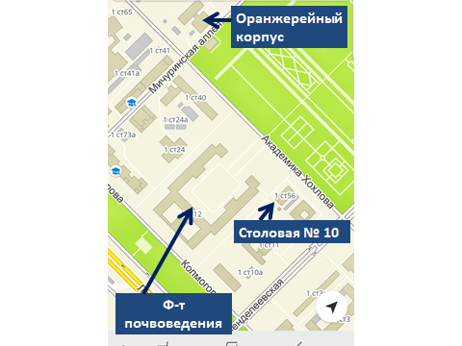



**Испытательный центр факультета почвоведения МГУ имени М.В. Ломоносова в партнерстве с ООО «МСЮ-лаб»**

Испытательные центр осуществлял аналитическое обеспечение экологических, мониторинговых, экспертных изысканий, агрономические исследования производственных полей и НИР в сфере экологии и сельского хозяйства. Инструментальное и кадровое оснащение лаборатории позволяет решать, как научные, так и коммерческие задачи.

Лаборатория аккредитована в национальной системе аккредитации и имеет аттестат аккредитации № РОСС RU.0001.10ГП85 от 05 декабря 2014 года. Центр проводит исследования и оказывает услуги в области анализа химического состава и свойств почв, грунтовых и поверхностных вод, растительных материалов; в области изучения химических процессов трансформации и миграция минеральных и органических соединений в наземных экосистемах; в области мониторинга органических и минеральных поллютантов в почвах и сопредельных средах методами аналитической химии.

**Центр ориентирован на решение следующих приоритетных задач**:

* организация коллективного пользования высокотехнологичным научным оборудованием с целью повышения эффективности его использования и развития приборной базы факультета почвоведения МГУ им. М.В.Ломоносова
* проведение количественного химического анализа объектов окружающей природной среды и отходов согласно области аккредитации центра
* создание дополнительных условий для проведения современных научно-исследовательских работ и оказания услуг, ориентированных на внешних заказчиков
* расширение спектра аттестованных методик измерений
* проведение НИР, финансируемых научными фондами и организациями
* участие в подготовке специалистов и кадров высшей квалификации (студентов и аспирантов), проведение курсов повышения квалификации на базе современного научного оборудования

**Методы исследования:**

атомно-абсорбционная спектрометрия, оптико-эмиссионная (ИСП-ОЭС) и масс-спектрометрия с индуктивно-связанной плазмой (ИСП-МС), ионная хроматография, газовая и жидкостная хроматография с МС-детектированием, электронная и инфракрасная спектроскопия, рентгенофлуоресцентный анализ и многое другое.

web-ресурсы: [www.msulab.ru](http://www.msulab.ru), http://soil.msu.ru/kaf-himia/ispytatelnyj-tsentr

Контактный телефон: 8(495)120-67-97, 8(495)939-42-72

e-mail: [info@msulab.ru](mailto:info@msulab.ru), [kmm82@yandex.ru](mailto:kmm82@yandex.ru)

Будем рады Вам помочь!



**Улучшаем урожай в гармонии с природой**

В 1992 году группа компаний НПО «РЭТ» вывела на рынок собственную разработку под торговой маркой Лигногумат®. Это высокотехнологичный продукт ускоренной гумификации органического сырья, представляющий собой уникальный комплекс гуминовых кислот и фульвокислот с высоким содержанием биологически активной части. В отличие от других стимуляторов роста, имеющих локальное воздействие, Лигногумат® оказывают комплексное влияние на все физиологические процессы, протекающие в растениях и существенно улучшает водно-физические и физико-химические свойства почвы. В настоящий момент препараты на основе Лигногумата® успешно применяют для обработки 15 млн. га. посевных площадей, при этом 56% продукции компании уходит на экспорт в такие страны как Чехия, Германия, Нидерланды, США, Канада - всего более 20 стран ближнего и дальнего зарубежья. Запатентованная технология производства позволяет успешно конкурировать с отечественными и европейскими аналогами.

Под торговой маркой Лигногумат® выпускается более 20 модификаций гуминовых препаратов для сельскохозяйственного производства, промышленного цветоводства и садоводства. Особое отличие всех препаратов – универсальность применения. Лигногумат® не только отлично сочетается с большинством агропрепаратов, но и усиливает их эффективность. В комплексе с минеральными удобрениями

Лигногумат® существенно повышает коэффициент усвоения растениями минеральных компонентов. Это позволяет производителям снижать норму расхода удобрений. Независимые научные исследования также показывают способность Лигногумата® к ремедиации почв, в том числе загрязненных экотоксинами и тяжелыми металлами.Общий эффект от комплексного применения продукции НПО РЭТ, который отмечают все конечные потребители - значительное повышение рентабельности производства сельскохозяйственного производства. По комплексу показателей экономическая эффективность применения Лигногумата® неизменно выше традиционных гуматов и биогумуса. Эта эффективность достигается за счет ряда факторов, заложенных в технологии производства препаратов:

100% растворимость сухих модификаций, отсутствие балласта в растворах

Исходное сырьё — продукт переработки древесины;

Постоянство состава препарата;

Концентрация д.в. до 90%;

До 20% фульвовых кислот от сухого вещества. Меньшая молекулярная масса фульвокислот оказывает яркий стимулирующий эффект на растение, и почвенную микрофлору;

Хелатная форма микроэлементов обеспечивает ускоренное усвоение растениями питательных веществ;

Высокое содержание серы в органически связанной форме оказывает существенное влияние на биологическую активность Лигногумата.

Высокая концентрация лигнина в сырье позволяет обеспечить безотходный и экологически безопасный процесс получения гуминовых концентратов.

Производственные мощности компании позволяют выпускать до 1 500 т. сухих препаратов с концентрацией действующего вещества до 90%, и 7,5 млн. л. безбалластных растворов с концентрацией до 20%. В ближайших планах развития – расширение производственной базы для увеличения объема производства. В НПО «РЭТ» уверены, что долгосрочное вложение в сельскохозяйственные технологии - одна из самых выгодных и надежных инвестиций, способствующих построению интенсивного сельскохозяйственного производства будущего, основанного на гармоничном сочетании ресурсосберегающих технологий, получении стабильных урожаев качественной продукции и бережного отношения к природе.



1. **Общество экологической токсикологии и химии окружающей среды**
2. **The Society of Environmental Toxicology and Chemistry**
3. Общество экологической токсикологии и химии окружающей среды (SETAС, [www.setac.org](http://www.setac.org/) ) – крупнейшая некоммерческая профессиональная организация экологов. Региональное отделение Общества SETAC RLB как информационное пространство для членов SETAC, общающихся как на русском, так и на английском языках, позволяет объединить усилия ученых и практиков экологов с целью разработки и внедрения научно-обоснованных принципов рационального использования природных ресурсов на большой территории России и сопредельных стран.
4. Основная задача — развитие научных исследований с целью предотвращения или минимизации загрязнения окружающей среды и других видов экологических стрессов.
5. Это междисциплинарный форум ученых и студентов, представителей академических кругов, промышленности и государственных органов. Общество предоставляет большие возможности для обсуждения и содействия применению научных знаний в реализации экологической политики. Отделение способствует гармонизации внутригосударственных и межгосударственных нормативных требований в сфере природоохранного законодательства.
6. Общество проводит регулярные семинары, учебные курсы и научные конференции по проблемам оценки экологического риска, технологиям биотестирования и ремедиации, химико-аналитическим методам и современным подходам.
7. Региональное отделение SETAC RLB способствует интеграции экологов в единое мировое сообщество, регулярным встречам специалистов, совместной реализации международных научных проектов.
8. https://russianbranch.setac.org/ vk.com/setac_young_ru



**Лаборатория экотоксикологического анализа почв (ЛЭТАП**)

Лаборатория аккредитована в национальной системе аккредитации и имеет аттестат аккредитации № РОСС RU.0001.513050 с 15 января 2002 г.

ЛЭТАП проводит исследования и оказывает услуги по оценке экотоксичности методами биотестирования, включенными в реестр Федерального информационного фонда по обеспечению единства измерений в РФ (Росстандарт).

За прошедшие годы накоплен большой опыт в применении современных биотест-систем к оценке токсичности почв, вод, донных отложений, в определении степени опасности отходов различных производств, традиционных поллютантов, отходов и продуктов новых технологий.

Анализ токсичности и биобезопасности природных и техногенных объектов проводится с использованием широкого спектра стандартизованных тест-культур (микроводоросли сценедесмус, феодактилюм, высшие растения – двудольные и однодольные, низшие ракообразные – дафнии, цериодафнии, артемии, простейшие - парамеции, люминесцирующие бактерии, клетки млекопитающих, беспозвоночные - энхитреиды).

Разработаны и внедрены широко востребованные методики биотестирования

На базе ЛЭТАП проводится обучение по программам повышения квалификации экологов и преподавателей ВУЗов, специализирующихся в направлении биотестирования, экологического контроля, экологической экспертизы, определении класса опасности производственных отходов и биобезопасности промышленных препаратов.

В лаборатории выполняются научные проекты по грантам различных фондов, квалификационные работы бакалавров, магистров, аспирантов МГУ и других учебных заведений.

Мы рады новым предложениям, открыты к сотрудничеству и обмену опытом.

Наши контакты: 8 495 930 03 50 ; 939 28 63

[letap.msu@gmail.com](mailto:letap.msu@gmail.com) ;

[www.letap-msu.ru](http://www.letap-msu.ru)



**ООО «Европолитест»**- молодая компания, созданная в 2009 году молодыми и энергичными специалистами, обладающими большим опытом в области производства и комплексного оснащения лабораторий различного профиля лабораторно-аналитическим, испытательным, общелабораторным оборудованием, лабораторной мебелью и сопутствующей продукцией.

Уникальным предложением ООО "Европолитест" на российском рынке является профессионализм и углубленные знания в области биотестирования. Сегодня деятельность компании не ограничивается только сферой экотоксикологии, но и расширяется на сферу токсикологии кормов и пищевых добавок. Совместно с к.т.н Черемных Е.Г. разработан и активно внедряется в лабораторную практику автоматизированный программно-технический комплекс «БиоЛаТ», способный значительно снизить трудоемкость оценки интегральной токсичности проб в комбикормовой отрасли, повысить точность и сходимость биотестов на инфузориях.

ООО «Европолитест» уделяет большое внимание внедрению в производственный процесс разработок российских ученых, инвестирует средства в производство оборудования, в основе которого лежат запатентованные методы иинженерные решения наших разработчиков. Уже не первый год развивается плодотворное сотрудничество с ФГОУ ВПО «Сибирский Федеральный Университет» в области производства и продвижения оборудования для экологического мониторинга. Немаловажным достоинством этого типа оборудования является широкая и всесторонняя сервисная и методическая поддержка пользователей, осуществляемая ООО «Европолитест».

Благодаря высокому качеству и надежности, выпускаемое нашей компанией оборудование завоевало доверие и признание токсикологов и гидробиологов по всей России: на сегодняшний день успешно установлено и работает более 1000 приборов, производимых ООО «Европолитест». В списке наших постоянных клиентов промышленные предприятия и государственные учреждения РФ.

Сайт компании:[http://www.europolytest.ru](http://www.europolytest.ru/)

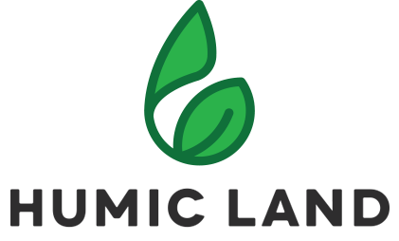**КРАТКОЕ ОПИСАНИЕ ОРГАНИЧЕСКОГО УДОБРЕНИЯ HUMIC LAND**

**Продукт:** комплекс Humic Land – гелеобразное 100% органическое удобрение.

**Исходный материал:** вода и чёрный торф (без добавления каких-либо химических веществ).

**Метод производства:** кавитация, ферментация, процессы физического и механического измельчения. Применение природных процессов при производстве продукта позволяет сохранить микроорганизмы в их активном состоянии. **Удобрение содержит 2 наиболее важных компонента:** гуминовую и фульвовую кислоты. **Продукт можно использовать для:** злаковых культур, овощей, плодовых деревьев и кустарников, пряных трав, декоративных уличных и комнатных растений и цветов, лекарственных растений, газонов и т.д.

# Сертификаты качества и разрешение на использование в экологическом сельском хозяйстве:

* Аттестация ECOCERT No. 161446LT1500n3e,Франция;
* Аттестация IMOswiss AG, No. 150283,Швейцария;
* Подтверждение IMOswiss AG, No. 150283-NOP,Швейцария;
* Разрешение на продажу удобрения No. J0.02 – 1565 -17,Латвия;
* Удобрение Humic Land одобрено Государственной службой растениеводства при Министерстве сельского хозяйства Литовской Республики для использования в экологическом сельском хозяйстве, Литва.

Сертификаты подтверждают разрешение на использование **Humic Land** в **экологическом сельском хозяйстве**, в соответствии с требованиями **Министерства сельского хозяйства США (USDA, AMS 7 CFR Часть 205, Национальная экологическая программа),** а также соответствие требованиям экологии **ЕС (Нормативно-правовые акты ЕС No 834/2007 и 889/2008)**.

# Экономические преимущества Humic Land:

* **Повышает урожайность на 40%** и улучшает внешний видурожая;
* **Снижает необходимость полива на 30% -** необходимость полива газонов / лужаек в засушливых регионах снижается в 2 раза;
* **Улучшает структурупочвы,** а также её водопроницаемость и воздухопроницаемость, улучшает способность почвы сохранятьвлагу;
* **Уменьшает потребление минеральных удобрений на 30% -** уменьшение концентрации используемых минеральных удобрений на30%.

# Основные преимущества применения Humic Land:

* Помогает растениям усваивать больше питательных веществ;
* Стимулирует корнеобразование и рост растений, ускоряет прорастание семян;
* Улучшает иммунную систему растений и повышает их стрессоустойчивость;
* Улучшает метаболизм и водный баланс растений;
* Помогает растению сохранить влагу в периоды засухи;
* Улучшает вкус фруктов и овощей, увеличивает количество витаминов в них и помогает дольше сохранить свежесть;
* Нейтрализует и восстанавливает естественный pH баланс почвы;
* Повышает количество гуминовых кислот и микроорганизмов в почве, улучшает структурупочвы.

**Тара и упаковка:**

* Однолитровые бутылки; Пятилитровые канистры; 20-литровые канистры; По 950 литров IBC контейнеры;По 20 мл пакетики.

Мы всегда готовы ответить на все интересующие Вас вопросы относительно удобрения Humic Land. [lina.senuliene@humicland.com](mailto:lina.senuliene@humicland.com) и [sales@humicland.com](mailto:sales@humicland.com) и [info@humicland.com](mailto:info@humicland.com) Тел. / Viber / WhatsApp: +370 685 80 229 и +370 683 25 696 и +370 675 34 695, Веб сайт: [www.humicland.com](http://www.humicland.com/)

Для заметок